
МИНОБРНАУКИ РОССИИ
Федеральное государственное бюджетное образовательное учреждение
высшего образования
«МИРЭА – Российский технологический университет»
РТУ МИРЭА

Институт Информационных технологий (ИТ)
Кафедра инструментального и прикладного программного обеспечения (ИиППО)

ОТЧЕТ ПО ПРАКТИЧЕСКОЙ РАБОТЕ № 6
по дисциплине
«Проектирование и разработка серверных частей интернет-ресурсов»

Выполнил студент группы ИКБО-20-23 | Комисарик М.А.
Принял Ассистент кафедры ИиППО | Благирев М.М.

Практическая работа выполнена | «__»_______202__г. | (подпись студента)
«Зачтено» | «__»_______202__ г. | (подпись руководителя)

Москва 2025

ХОД РАБОТЫ
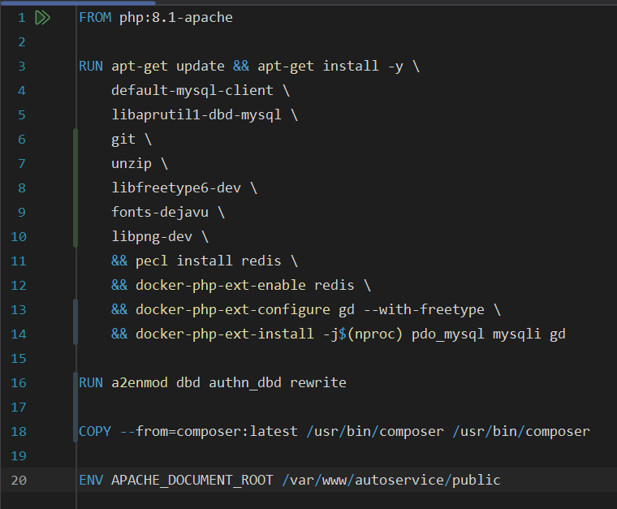
Рисунок 1 – apache/Dockerfile
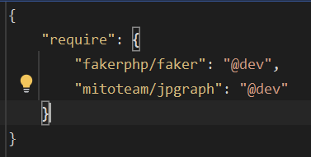
Рисунок 2 – composer.json
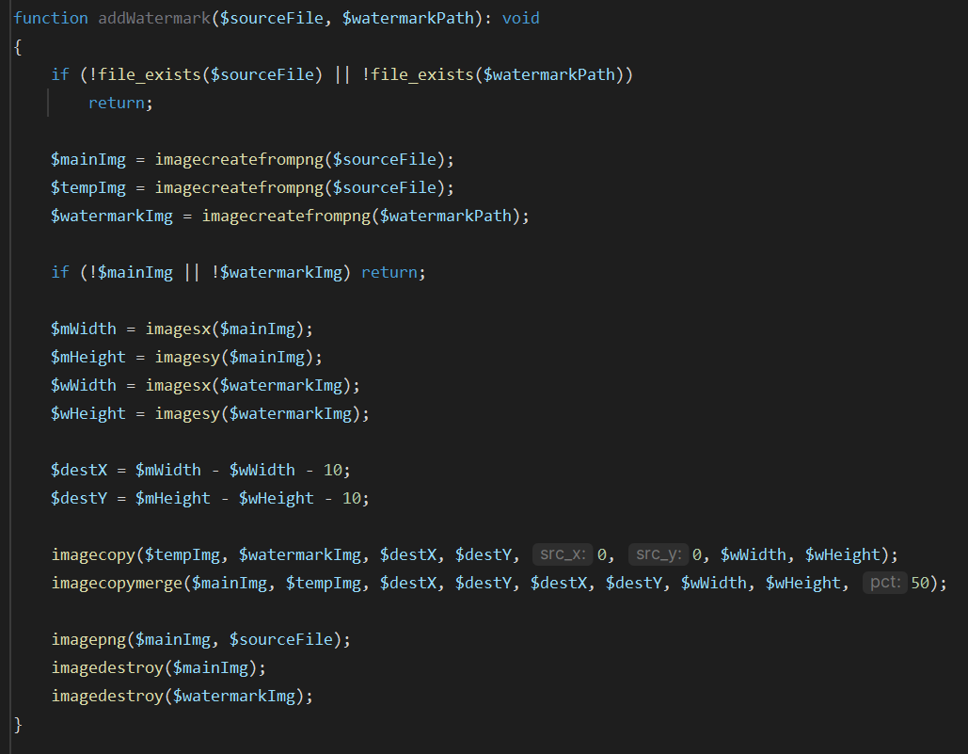
Рисунок 3 – метод addWatermark() для добавления ватермарки
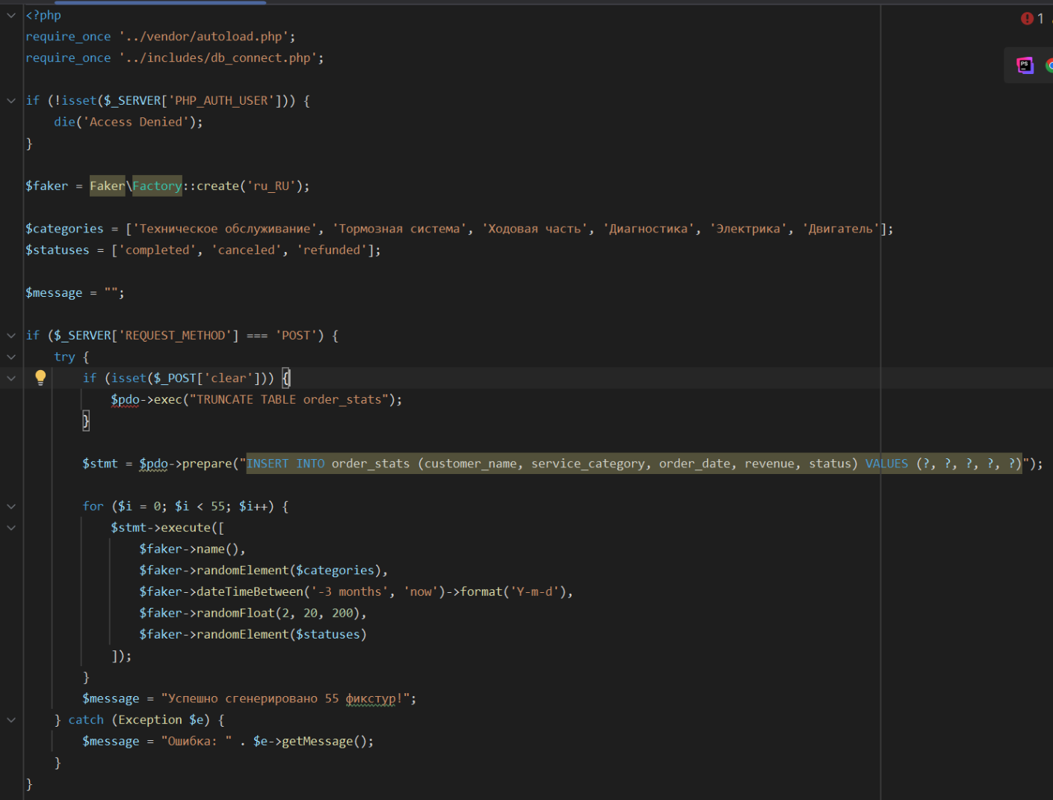
Рисунок 4 – generate_fixtures.php
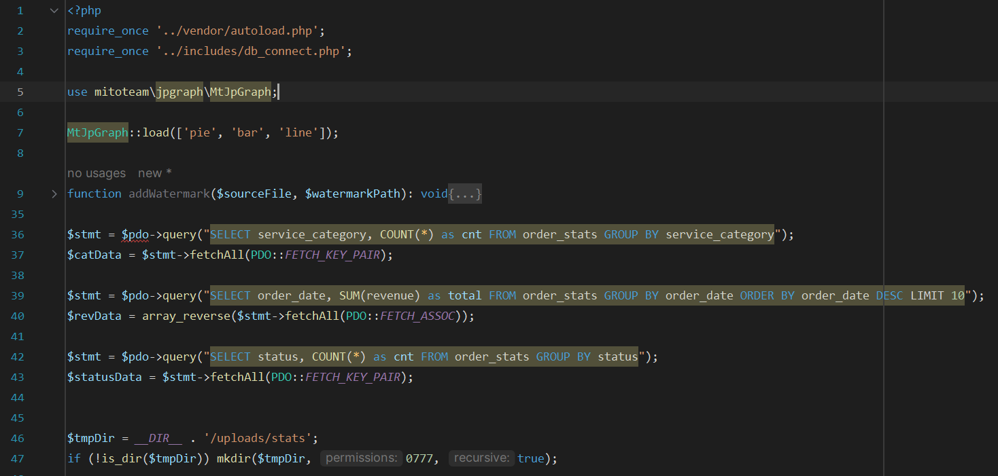
Рисунок 5 – statistics.php, часть 1
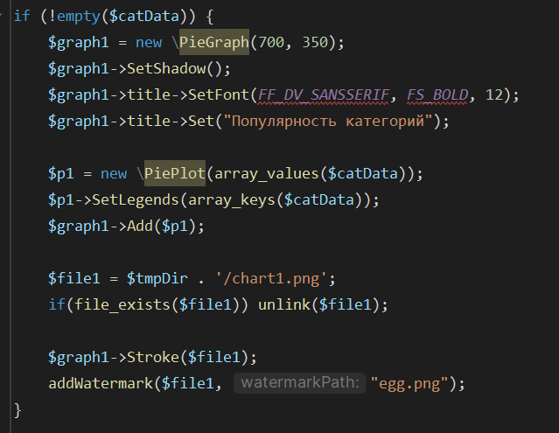
Рисунок 6 – Генерация первого графика
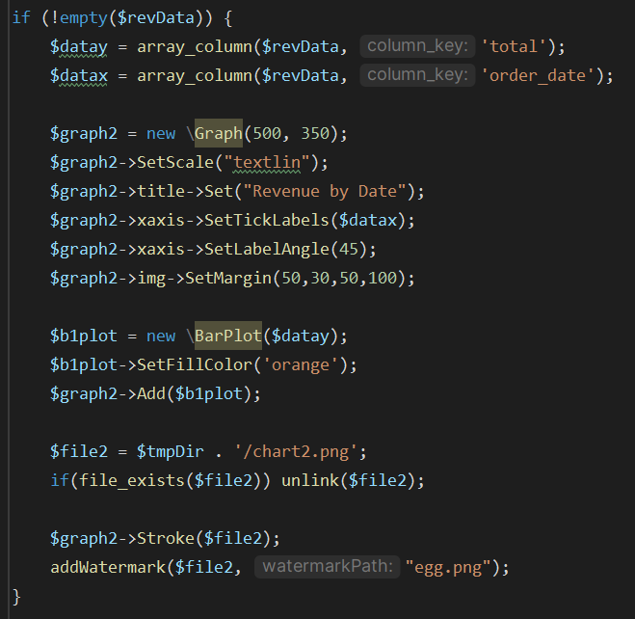
Рисунок 7 – Генерация второго графика
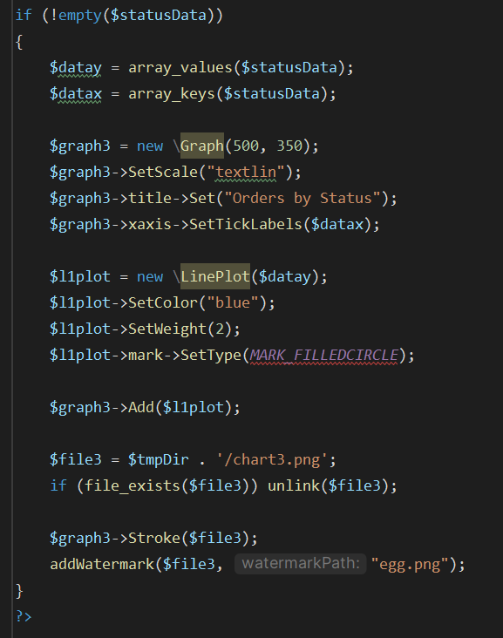
Рисунок 8 – Генерация третьего графика
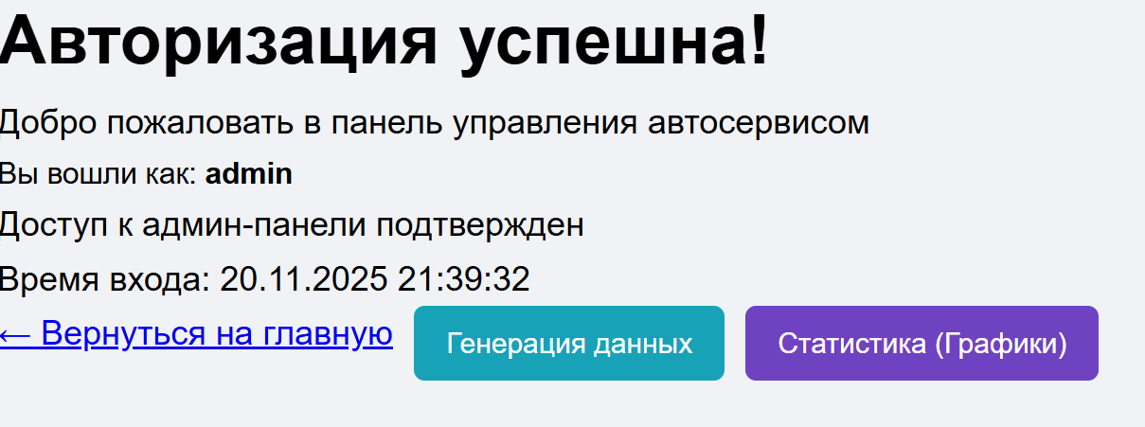
Рисунок 9 – Интерфейс страницы администратора с новыми кнопками
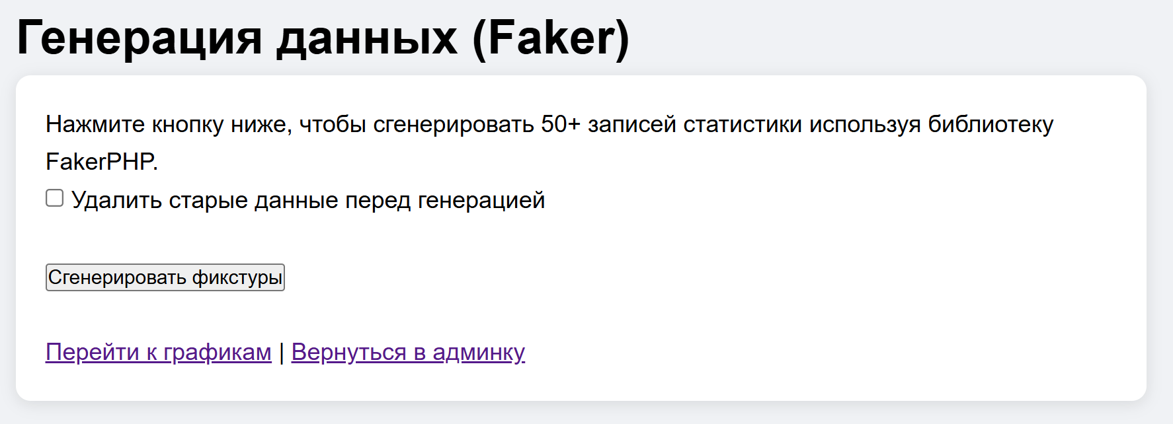
Рисунок 10 – Отображение страницы generate_fixtures.php
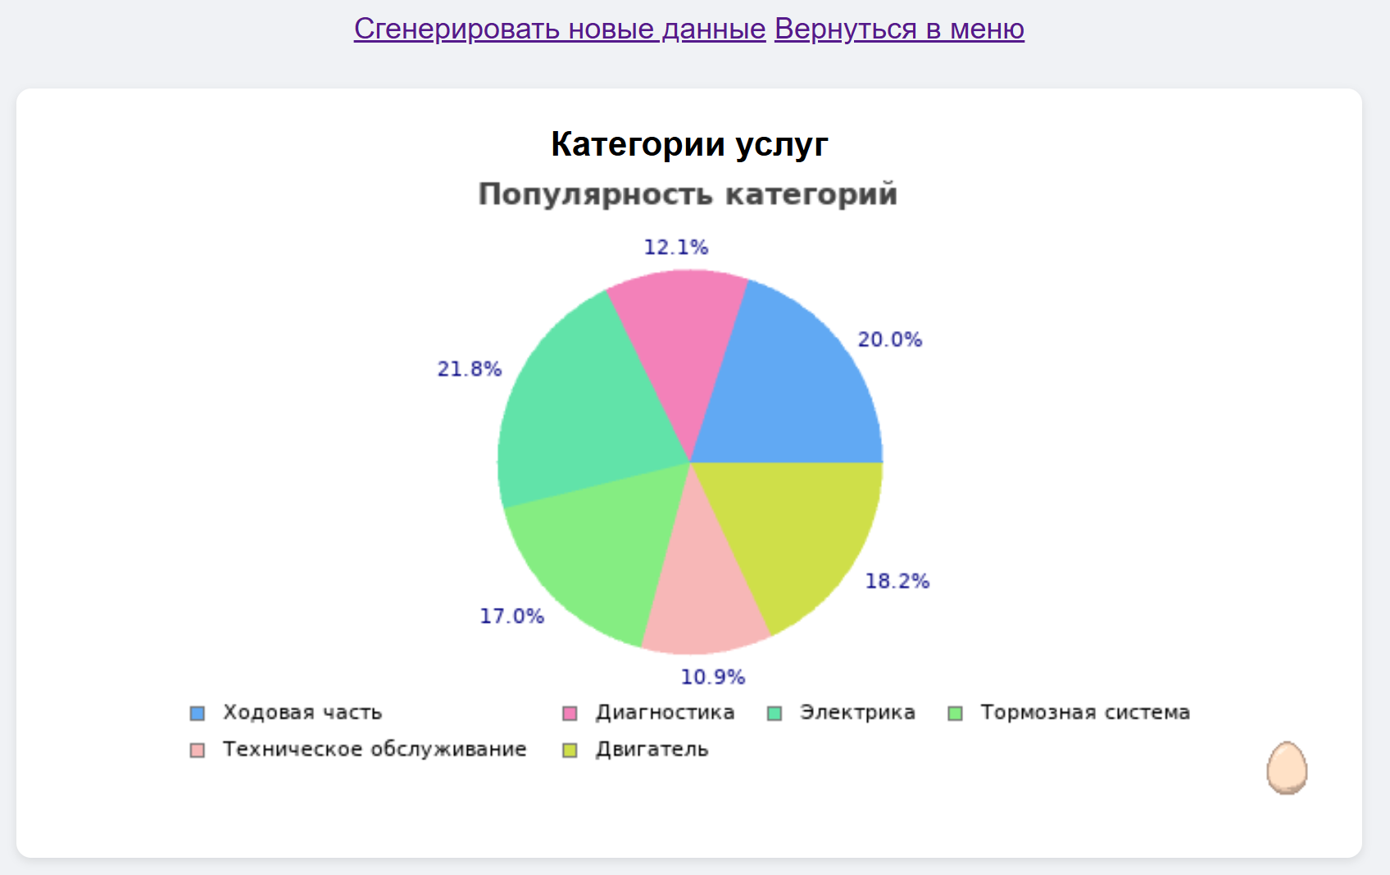
Рисунок 11 – Первый график на странице statistics.php
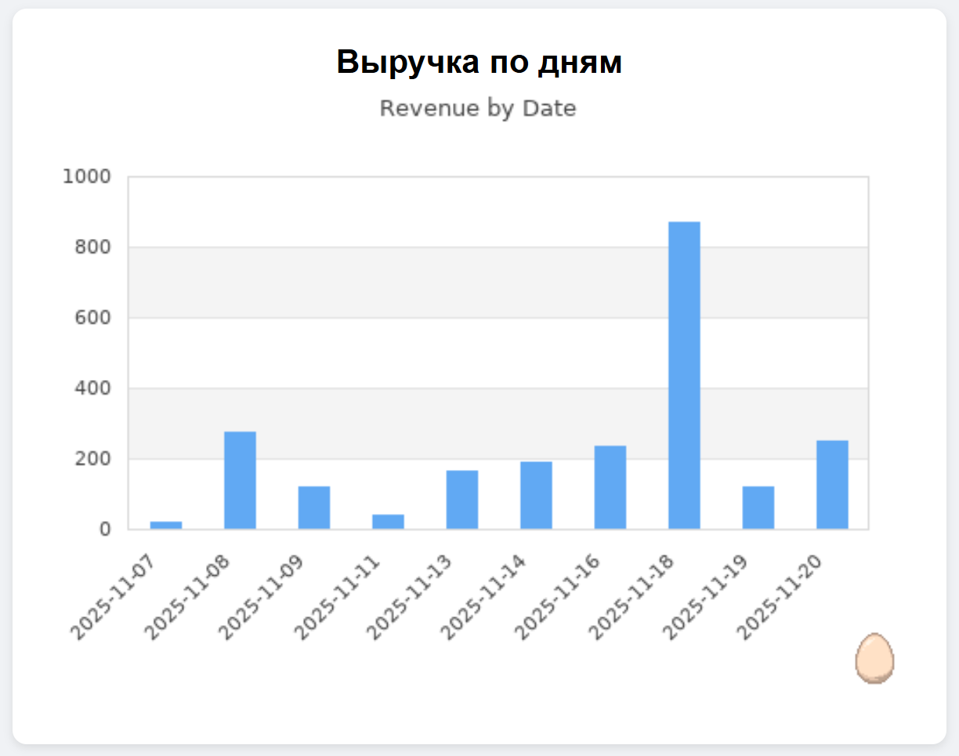
Рисунок 12 – Второй график на странице statistics.php
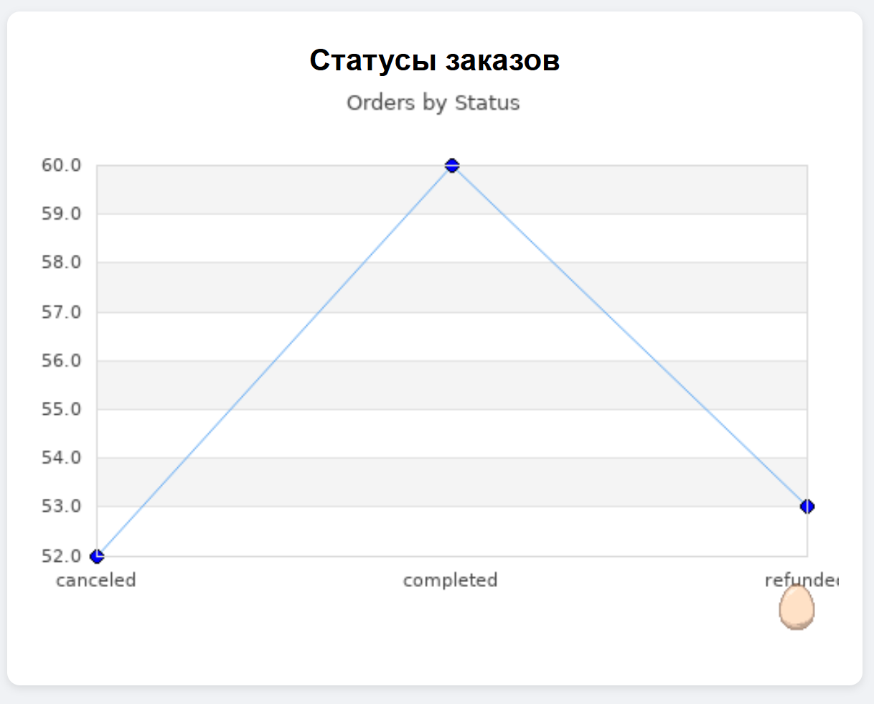
Рисунок 13 – Третий график на странице statistics.php

